Projets de nouvelles lignes de transports

Mise en œuvre du Schéma Directeur des Infrastructures de Transport

Mercredi 24 janvier 2024 de 12h à 14h

Balade en bus pour découvrir le futur tracé du futur bus à haut niveau de service (BHNS) Lille - Villeneuve-d'Ascq

Cadre général
- Un parcours en bus sur la partie Est du futur BHNS Lille - Villeneuve-d'Ascq, sur les communes de Lille, Hellemmes, Lezennes et Villeneuve-d'Ascq
- Un parcours divisé en 3 points pour appréhender le projet de tracé du futur bus
- Un dépliant expliquant les grands principes du projet et indiquant le tracé de la balade distribué à chacun des participants.
- 28 participants
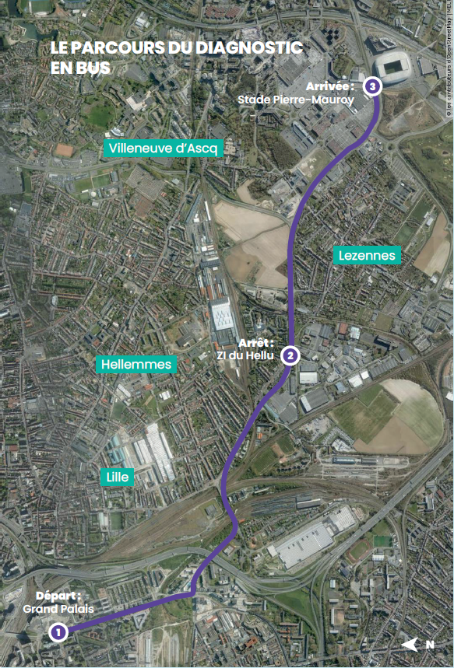

Points saillants

Des remarques sur le futur BHNS
- Des questions sur le système de priorité aux feux et la manière dont ce système permettra d’assurer la sécurité
- Des questions sur le futur matériel roulant : habillage spécifique du BHNS, futurs sièges
- Une question sur le futur système de validation à quai ou à bord des titres de transports
- Des questions sur la fréquence et l'amplitude horaire de la desserte
- Une question sur l'adaptabilité du trajet du BHNS en cas d'aléa (travaux)
- Une question sur le lieu du dépôt des futurs BHNS
Des remarques sur l'aménagement de l'espace public
- Une question sur les besoins en maîtrise foncière du projet
- Une question sur l'insertion architecturale des ouvrages BHNS
Des remarques sur les dispositifs cyclables
- Une question sur les aménagements cyclables le long du tracé du bus et la capacité à assurer leur continuité sur l’ensemble du parcours
- Une demande sur la possibilité de monter dans le futur BHNS avec son vélo
Des remarques sur les futures stations
- Des questions sur l'emplacement des futures stations de BHNS et sur son articulation avec les futurs projets de développement économique et urbain
- Des questions sur la forme des futures stations et ce qu’elle proposera aux usagers (annonce en direct, abri, …)
- Une question sur l'opportunité de zones de covoiturage et/ou de parkings relais près des stations
Des échanges spécifiques au tronçon parcouru
- Des échanges sur les enjeux du passage du pont de Tournai : place du bus, temps de passage, gestion des feux
- Une question sur le futur temps de trajet Grand-Palais - Grand-Stade par le BHNS
- Une question sur l'éventuelle adaptation de la desserte du Grand Stade lors des grands événements
- Une question sur le prolongement de la ligne vers Sequedin
- Une remarque sur la difficulté de circuler avenue du président Hoover à Lille lors d'événements au Grand Palais

En images
